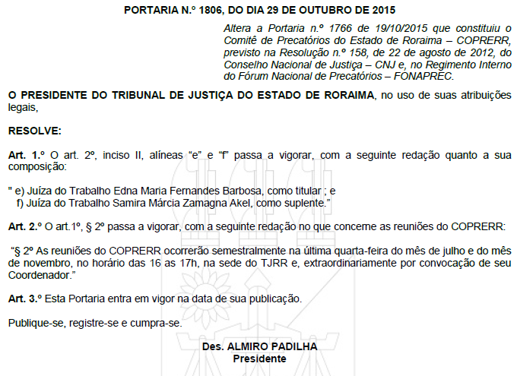
Fonte: Diário da Justiça Eletrônico. Boa Vista, n. 18, ed. 5617 p. 84. 30. Out. 2015.
http://diario.tjrr.jus.br/dpj/dpj-20151030.pdf

